ANEXO FORMATO COMPONENTE FORMATIVO

PROGRAMA DE FORMACIÓN | Planificación de un Sistema de Gestión de la Calidad - NTC ISO 9001

COMPETENCIA | 210001004. Determinar los sistemas de gestión según el marco estratégico. | RESULTADOS DE APRENDIZAJE | 210001004-03. Realizar el seguimiento y medición del plan estratégico, de acuerdo a la norma NTC ISO 9001 en su última versión.  210001004-04. Establecer acciones de mejora sobre el plan estratégico de acuerdo a la norma ISO 9001 en su última versión.

NÚMERO DEL COMPONENTE FORMATIVO | 02
NOMBRE DEL COMPONENTE FORMATIVO | Operación, control y mejora del Sistema de Gestión de la Calidad.
BREVE DESCRIPCIÓN | Este componente formativo aborda la operación, el control y la mejora del Sistema de Gestión de la Calidad, mediante el análisis de la gestión por procesos, los indicadores de desempeño, los métodos de solución de problemas y los requisitos operacionales de la NTC ISO 9001. Su desarrollo permite comprender cómo asegurar la eficacia, el seguimiento y el mejoramiento continuo de los procesos organizacionales.
PALABRAS CLAVE | Gestión de procesos, control de calidad, indicadores de gestión, mejora continua, operación ISO 9001.

ÁREA OCUPACIONAL | Servicios.
IDIOMA | Español.

- TABLA DE CONTENIDOS:

Introducción
- Gestión de procesos
  - Los procesos y los principios de gestión de calidad
  - Factores críticos de éxito
  - Enfoque basado en procesos
  - Modelo ISO 9001:2015 aplicado a procesos
  - Mapa de procesos
  - Mejora de procesos
  - Requisitos para mejorar los procesos
  - Mejora continua y la organización
- Indicadores de gestión
  - Elementos de un indicador
  - Elaboración de indicadores
  - Tipos de indicadores
  - Interpretación y análisis de resultados
- Métodos de solución de problemas y mejora
  - Jurado de opinión o selección ponderada
  - Diagrama de Pareto
  - Diagrama causa-efecto
  - Tormenta de ideas
  - Diagrama de dispersión
  - Introducción a Seis Sigma
- Control de calidad
  - Sistemas de medición
  - Límites de tolerancia
  - Control estadístico de procesos
  - Métodos estadísticos aplicados a la calidad
- Operación en ISO 9001:2015
  - Planificación y control operacional (Numeral 8.1)
  - Requisitos para productos y servicios (Numeral 8.2)
  - Diseño y desarrollo de productos y servicios (Numeral 8.3)
  - Control de procesos, productos y servicios externos (Numeral 8.4)
  - Producción y provisión del servicio (Numeral 8.5)
  - Liberación de productos y servicios (Numeral 8.6)
  - Control de salidas no conformes (Numeral 8.7)
- Mejora del Sistema de Gestión de la Calidad
  - Tipos de mejora
  - Acciones correctivas

- INTRODUCCIÓN

Este componente presenta los aspectos relacionados con la operación, el control y la mejora del Sistema de Gestión de la Calidad, abordando los lineamientos establecidos en la NTC ISO 9001 que orientan la gestión de los procesos organizacionales. Se enfoca en la comprensión del enfoque basado en procesos, la identificación de factores críticos de éxito, la aplicación de métodos para la solución de problemas y el control de la calidad como elementos fundamentales para garantizar el cumplimiento de los requisitos del sistema.

El propósito es fortalecer las competencias relacionadas con la ejecución y seguimiento del Sistema de Gestión de la Calidad, reconociendo la importancia de la operación de los procesos, la medición del desempeño mediante indicadores de gestión y la aplicación de herramientas que contribuyen al control y mejora organizacional. A través del análisis conceptual, el estudio de los requisitos operacionales de la norma y la aplicación de metodologías de mejora, se promueve una visión integral del funcionamiento del sistema en su fase de ejecución.

El desarrollo de los temas se realiza mediante un enfoque teórico-práctico que permite comprender la gestión de procesos, aplicar herramientas para el análisis y solución de problemas, y fortalecer la cultura de mejora continua dentro de la organización. De esta manera, se busca que el aprendiz adquiera capacidades para operar, controlar y optimizar los procesos, favoreciendo la eficiencia organizacional, la toma de decisiones basada en evidencias y la satisfacción de las partes interesadas.

Para comprender la importancia del contenido y los temas abordados, se recomienda acceder al siguiente video:

Guion_Introduccion_Video_CF02_93440007

- DESARROLLO DE CONTENIDOS:

- Gestión de procesos

La gestión de procesos constituye un enfoque organizacional orientado a planificar, ejecutar, controlar y mejorar las actividades que permiten transformar insumos en productos o servicios que generan valor para los clientes y demás partes interesadas. Este enfoque facilita la comprensión integral del funcionamiento de la organización, ya que permite identificar la relación existente entre las diferentes actividades, los recursos utilizados y los resultados obtenidos.

En el contexto del Sistema de Gestión de la Calidad, la gestión de procesos se fundamenta en la identificación, caracterización, interacción y control de los procesos organizacionales, con el propósito de asegurar el cumplimiento de los requisitos del cliente, los lineamientos normativos y los objetivos estratégicos. La Norma Técnica Colombiana NTC ISO 9001 promueve este enfoque como uno de los principios esenciales de la gestión de la calidad, al considerar que la comprensión y gestión sistemática de los procesos contribuye al logro de resultados coherentes, eficientes y sostenibles.

La aplicación de la gestión de procesos permite establecer responsabilidades claras, optimizar el uso de los recursos, fortalecer la toma de decisiones basada en evidencias y facilitar la medición del desempeño organizacional. Asimismo, favorece la identificación de riesgos y oportunidades, la implementación de acciones de mejora y el fortalecimiento de la cultura de calidad dentro de la organización.

La gestión de procesos no solo se limita a documentar actividades, sino que implica analizar la forma en que se desarrollan, identificar oportunidades de optimización y garantizar que cada proceso aporte al cumplimiento de los objetivos institucionales. Para ello, se requiere la participación activa del talento humano, el liderazgo directivo y el uso de herramientas que permitan evaluar y mejorar continuamente el desempeño organizacional.

  - Los procesos y los principios de gestión de calidad

Los procesos corresponden al conjunto de actividades interrelacionadas que transforman entradas en resultados que generan valor para los clientes y las partes interesadas. En las organizaciones, los procesos permiten estructurar el trabajo de manera organizada, facilitar la asignación de responsabilidades y asegurar que las actividades se desarrollen en coherencia con los objetivos estratégicos y los requisitos normativos.

Dentro del Sistema de Gestión de la Calidad, los procesos se caracterizan por integrar los siguientes elementos:

- Entradas que representan la información, recursos o insumos necesarios para iniciar el proceso.
- Actividades que corresponden a las acciones que permiten transformar las entradas en resultados.
- Recursos que incluyen talento humano, infraestructura, tecnología y materiales necesarios para la ejecución del proceso.
- Responsables encargados de planificar, ejecutar, controlar y mejorar las actividades.
- Controles que permiten verificar el cumplimiento de los requisitos establecidos.
- Salidas que representan los productos o servicios generados.

La gestión de los procesos se fundamenta en los principios de gestión de la calidad establecidos en la NTC ISO 9001. Estos principios orientan la toma de decisiones, el direccionamiento estratégico y la mejora continua del desempeño organizacional.

En el contexto de la gestión de procesos, los principios de calidad contribuyen a:

- Fortalecer el enfoque al cliente mediante la identificación de necesidades y expectativas.
- Promover el liderazgo organizacional en la orientación y control de los procesos.
- Fomentar el compromiso del talento humano en el desarrollo de las actividades.
- Facilitar la mejora continua del desempeño organizacional.
- Favorecer la toma de decisiones basada en el análisis de información y evidencias.

De esta manera, la integración entre procesos y principios de calidad contribuye al funcionamiento articulado del Sistema de Gestión de la Calidad y al cumplimiento de los objetivos institucionales.

  - Factores críticos de éxito

Cuando una organización busca mejorar su desempeño y fortalecer sus resultados, es necesario desarrollar procesos de planeación estratégica que permitan definir su direccionamiento institucional. En este contexto, se establecen elementos como la misión, la visión, los valores, los objetivos y las metas organizacionales, los cuales orientan la toma de decisiones y el desarrollo de las actividades.

La misión describe la razón de ser de la organización, la visión define el estado deseado a futuro y los valores representan los principios que sustentan la cultura organizacional. Estos elementos permiten orientar las acciones estratégicas y constituyen la base para identificar los factores que determinan el éxito institucional.

Los factores críticos de éxito (FCE) corresponden a aquellas condiciones, actividades o resultados que resultan indispensables para garantizar el cumplimiento de los objetivos organizacionales. Su identificación permite priorizar acciones, optimizar recursos y prevenir situaciones que puedan afectar el desempeño de la organización.

Figura 1. Factores internos y externos que influyen en los factores críticos de éxito
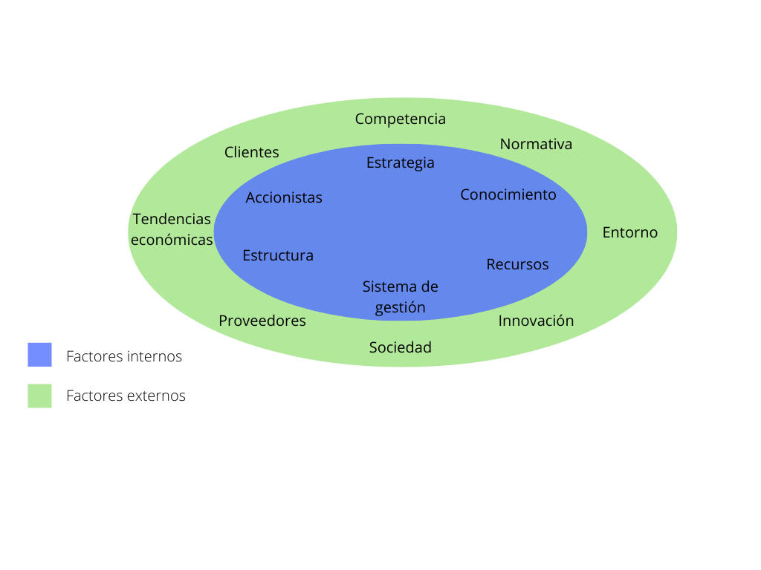

Los FCE se caracterizan por:

- Representar aspectos determinantes para el logro de los objetivos estratégicos.
- Permitir la identificación de riesgos que pueden afectar el éxito organizacional.
- Facilitar la toma de decisiones y la asignación de prioridades.
- Orientar la formulación de planes, proyectos y estrategias institucionales.

La identificación de los FCE debe considerar tanto factores internos como externos que influyen en el funcionamiento organizacional. Entre ellos se encuentran:

- Factores internos relacionados con el talento humano, la infraestructura, los recursos tecnológicos, la cultura organizacional y la eficiencia de los procesos.
- Factores externos asociados con la satisfacción del cliente, la relación con proveedores, las condiciones del mercado, la normativa legal, el entorno social, económico y ambiental.

Para identificar los factores críticos de éxito, las organizaciones pueden emplear herramientas de análisis estratégico como la matriz DOFA, la cual permite analizar fortalezas, oportunidades, debilidades y amenazas, facilitando la priorización de los aspectos que influyen en el cumplimiento de los objetivos institucionales.

Se recomienda que la organización seleccione un número limitado de factores críticos de éxito, priorizando aquellos que tienen mayor impacto en los resultados organizacionales y en la sostenibilidad del negocio.

Para facilitar la comprensión, los factores críticos de éxito pueden variar según el sector económico. Algunos ejemplos son:

- Industria energética o petrolera:
- Relaciones con entidades gubernamentales.
- Capacidad financiera y liquidez.
- Desarrollo de alianzas estratégicas.

- Industria automotriz:
- Imagen corporativa.
- Eficiencia en la red de distribución.
- Condiciones del mercado energético.

- Sector educativo o de formación:
- Calidad del talento humano.
- Pertinencia de los contenidos formativos.
- Satisfacción de los usuarios.

- Industria del software:
- Innovación tecnológica.
- Facilidad de uso de los productos.
- Calidad del servicio al cliente.

- Sector asegurador:
- Desarrollo y capacitación del personal.
- Estrategias de mercadeo y posicionamiento.
- Productividad operativa.

La identificación y gestión de los factores críticos de éxito permite fortalecer la planificación estratégica, facilitar el control del desempeño organizacional y contribuir al cumplimiento de los requisitos del Sistema de Gestión de la Calidad.

  - Enfoque basado en procesos

El enfoque basado en procesos es uno de los principios fundamentales de la gestión de la calidad y constituye un elemento esencial para la implementación del Sistema de Gestión de la Calidad conforme a la NTC ISO 9001. Este enfoque permite comprender la organización como un sistema integrado de procesos interrelacionados que transforman insumos en resultados que generan valor para las partes interesadas.

Un proceso se define como un conjunto de actividades relacionadas que utilizan recursos para transformar entradas en salidas. Las entradas pueden corresponder a información, materiales, requisitos del cliente o lineamientos normativos, mientras que las salidas representan productos, servicios o resultados que satisfacen necesidades y expectativas.

La gestión por procesos facilita el control de las actividades organizacionales, mejora la eficiencia operativa y fortalece la toma de decisiones basada en evidencias. Asimismo, permite identificar responsabilidades, optimizar recursos y establecer mecanismos de seguimiento y medición que contribuyen al mejoramiento continuo.

Para comprender la estructura general de un proceso dentro del Sistema de Gestión de la Calidad, a continuación, su representación básica:

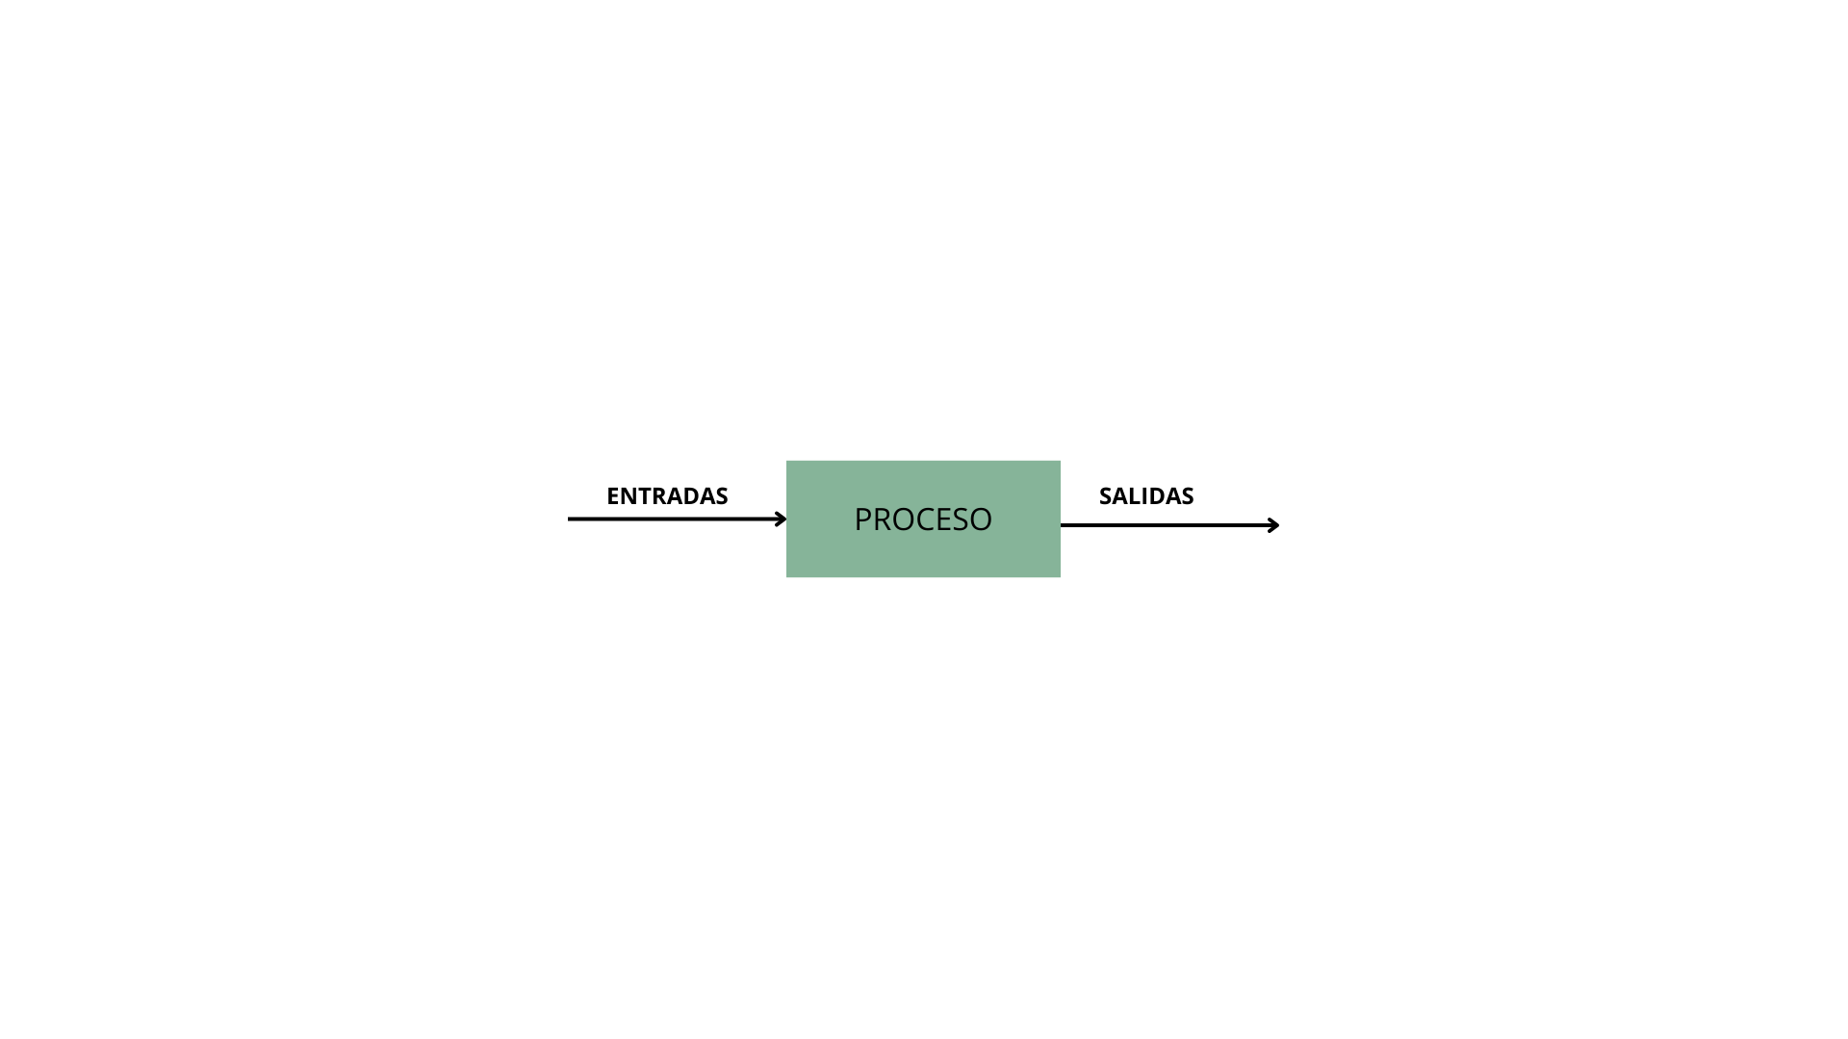

- Entradas: incluyen requisitos del cliente, información, recursos humanos, materiales, normatividad y lineamientos organizacionales necesarios para ejecutar el proceso.

- Proceso: corresponde al conjunto de actividades planificadas y controladas que permiten transformar las entradas en resultados, mediante la asignación de responsabilidades, el uso de recursos y la aplicación de métodos de trabajo definidos.

- Salidas: representan los productos, servicios o resultados generados por el proceso, los cuales deben cumplir con los requisitos establecidos y contribuir a la satisfacción de las partes interesadas.

Además de estos elementos, los procesos requieren mecanismos de control que permitan evaluar su desempeño. Estos mecanismos incluyen la asignación de responsables, la definición de indicadores, la gestión de recursos y la aplicación de actividades de seguimiento y medición.

La aplicación del enfoque basado en procesos permite identificar la interacción entre las diferentes actividades organizacionales, facilitando la articulación entre áreas, la estandarización de procedimientos y la mejora continua del desempeño institucional. De esta manera, la organización logra orientar sus actividades hacia el cumplimiento de los objetivos estratégicos y los requisitos del Sistema de Gestión de la Calidad.

  - Modelo ISO 9001:2015 aplicado a procesos

La Norma ISO 9001:2015 establece el enfoque basado en procesos como uno de los fundamentos para la implementación y mantenimiento del Sistema de Gestión de la Calidad. Este modelo permite comprender la organización como un sistema integrado en el que las actividades se desarrollan de manera articulada para generar resultados que satisfagan las necesidades de las partes interesadas.

Desde versiones anteriores, la norma ha promovido la gestión por procesos; sin embargo, en su versión 2015 se fortalece este enfoque mediante la integración del contexto organizacional, el liderazgo, el pensamiento basado en riesgos y la mejora continua. En este sentido, el numeral 4.4 establece que la organización debe determinar los procesos necesarios para el Sistema de Gestión de la Calidad, así como su interacción, control y seguimiento.

La aplicación del modelo ISO 9001:2015 implica reconocer que los procesos ya existen dentro de la organización. Por lo tanto, el principal desafío consiste en identificarlos, analizarlos y gestionarlos de manera estructurada, priorizando aquellos que tienen mayor impacto en el cumplimiento de los objetivos estratégicos y en la satisfacción del cliente.

Para realizar la identificación y selección de los procesos, la organización debe analizar diferentes factores que permiten determinar su relevancia dentro del sistema. Entre los principales se encuentran:

- Influencia en la satisfacción del cliente.
- Impacto en la calidad de los productos o servicios.
- Relación con los factores críticos de éxito.
- Contribución al cumplimiento de la misión y la estrategia organizacional.
- Cumplimiento de requisitos legales y reglamentarios.
- Nivel de riesgos asociados al proceso.
- Uso y disponibilidad de recursos.

Una vez identificados los procesos, la organización debe establecer una estructura que permita representar su relación e interacción. Esta representación se conoce como mapa de procesos, el cual facilita la comprensión del funcionamiento organizacional y permite identificar responsabilidades, flujos de información y relaciones entre actividades.

La Norma ISO 9001:2015 no establece un modelo único de clasificación de procesos; sin embargo, comúnmente las organizaciones los agrupan en tres categorías principales:

- Procesos estratégicos: orientados a la dirección y planificación organizacional, incluyendo la definición de políticas, objetivos y estrategias institucionales.

- Procesos operativos o misionales: relacionados directamente con la prestación del servicio o la elaboración del producto, constituyendo la razón de ser de la organización.

- Procesos de soporte o apoyo: brindan soporte a los procesos operativos mediante la gestión de recursos, talento humano, infraestructura, tecnología y control documental.

Para garantizar la adecuada gestión de los procesos, es necesario analizar sus interrelaciones, identificando las entradas que reciben, las salidas que generan, los recursos que utilizan y los responsables de su ejecución. Este análisis permite fortalecer el control organizacional, optimizar la toma de decisiones y facilitar la mejora continua.

La aplicación del modelo ISO 9001:2015 promueve una visión sistémica de la organización, permitiendo articular la planificación, operación, evaluación y mejora de los procesos, contribuyendo al fortalecimiento del desempeño institucional y al cumplimiento de los requisitos del Sistema de Gestión de la Calidad.

  - Mapa de procesos

El mapa de procesos es una representación gráfica que permite identificar, organizar y representar la interacción entre los procesos que conforman el Sistema de Gestión de la Calidad de una organización. Esta herramienta facilita comprender cómo se articulan las actividades institucionales, permitiendo establecer relaciones entre los procesos, identificar responsabilidades y analizar el flujo de valor orientado al cumplimiento de los objetivos organizacionales y la satisfacción de las partes interesadas.

De acuerdo con el enfoque basado en procesos promovido por la Norma ISO 9001:2015, los procesos organizacionales suelen agruparse en tres categorías principales:

- Procesos estratégicos o de gestión: corresponden a los procesos relacionados con el direccionamiento institucional, la formulación de políticas, la planeación estratégica, el análisis del contexto organizacional y la toma de decisiones. Estos procesos orientan el funcionamiento general de la organización y establecen los lineamientos para el desarrollo de los procesos operativos y de apoyo.

- Procesos operativos o misionales: se relacionan directamente con la generación de productos o la prestación de servicios que aportan valor al cliente. Estos procesos comprenden desde la identificación de necesidades y requisitos del cliente hasta la entrega del producto o servicio y la evaluación de su satisfacción. Generalmente, ocupan la parte central del mapa de procesos y varían según la naturaleza y actividad económica de la organización. Entre los ejemplos de procesos operativos se encuentran:
- Gestión de requerimientos del cliente
- Planificación y ejecución del servicio
- Desarrollo de productos
- Evaluación de resultados
- Entrega del producto o servicio

- Procesos de soporte o apoyo: son aquellos procesos que proporcionan los recursos necesarios para el funcionamiento de los procesos estratégicos y operativos. Incluyen la gestión del talento humano, la administración de recursos financieros, la infraestructura, la tecnología, la gestión documental y los sistemas de medición y seguimiento. En algunos casos, estas actividades pueden ser tercerizadas sin afectar la misión principal de la organización.

El mapa de procesos permite evidenciar la secuencia e interacción entre los procesos, facilitando el análisis de entradas, salidas, responsables y recursos asociados. Asimismo, contribuye a mejorar la trazabilidad de las actividades, verificar la coherencia entre los procesos y fortalecer la gestión organizacional.

Aunque la Norma ISO 9001:2015 no exige la elaboración de un manual de calidad, muchas organizaciones lo utilizan como un medio para estructurar la información documentada del sistema, incluyendo el mapa de procesos como una herramienta de referencia para comprender el funcionamiento integral del Sistema de Gestión de la Calidad.

La versión 2015 de la norma introduce cambios importantes en la gestión organizacional, incorporando el enfoque basado en riesgos y fortaleciendo aspectos como la gestión del conocimiento organizacional y la gestión del cambio. Estos elementos pueden reflejarse dentro del mapa de procesos, dependiendo del nivel de madurez del sistema y de las necesidades estratégicas de la organización.

Una vez identificados los procesos, es necesario documentarlos y describir su funcionamiento mediante diferentes herramientas, tales como:

- Procedimientos documentados.
- Diagramas de flujo.
- Instructivos, listas de verificación o registros operativos.

La documentación de los procesos debe orientarse a facilitar su comprensión, promover el trabajo colaborativo y garantizar la eficiencia en la gestión organizacional, evitando la generación de información innecesaria.

A continuación, se presenta el mapa de procesos dentro del Sistema de Gestión de la Calidad.

Figura 2. Mapa de procesos
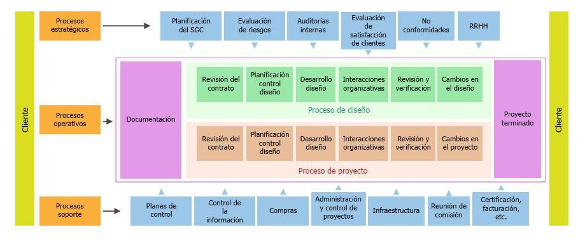

  - Mejora de procesos

La mejora de procesos constituye una práctica fundamental dentro del Sistema de Gestión de la Calidad, ya que permite optimizar el desempeño organizacional, fortalecer la eficiencia operativa y garantizar el cumplimiento de los requisitos establecidos por los clientes y las partes interesadas. En el marco de la NTC ISO 9001, la mejora de procesos se orienta a la identificación, análisis y perfeccionamiento permanente de las actividades que conforman el sistema.

La mejora de procesos implica evaluar de manera sistemática cómo se desarrollan las actividades, identificar oportunidades de optimización y aplicar acciones que permitan reducir errores, eliminar actividades que no generan valor y aumentar la calidad de los productos o servicios ofrecidos. Este enfoque favorece la toma de decisiones basada en evidencias y contribuye al fortalecimiento de la competitividad organizacional.

Dentro del Sistema de Gestión de la Calidad, la mejora de procesos se apoya en el análisis de información proveniente de diferentes fuentes, entre ellas:

- Resultados de auditorías internas y externas.
- Evaluaciones de desempeño de los procesos.
- Medición de indicadores de gestión.
- Análisis de quejas, reclamos y satisfacción del cliente.
- Identificación de riesgos y oportunidades.
- Evaluación de no conformidades.

La aplicación de acciones de mejora puede desarrollarse mediante diferentes estrategias, tales como la optimización de procedimientos, la actualización de metodologías de trabajo, la incorporación de tecnologías, el fortalecimiento de competencias del talento humano y el rediseño de procesos organizacionales.

La mejora de procesos se encuentra estrechamente relacionada con el ciclo PHVA, ya que permite planificar cambios, implementar acciones, evaluar resultados y establecer ajustes orientados al perfeccionamiento continuo. De esta manera, se promueve una cultura organizacional basada en la calidad, el aprendizaje permanente y la innovación, favoreciendo la sostenibilidad y el crecimiento institucional.

  - Requisitos para mejorar los procesos

La mejora de los procesos dentro del Sistema de Gestión de la Calidad requiere el cumplimiento de una serie de lineamientos que permiten garantizar que las acciones implementadas sean planificadas, controladas y orientadas al logro de resultados sostenibles. La NTC ISO 9001 establece que las organizaciones deben determinar, implementar y mantener procesos eficaces que contribuyan al mejoramiento del desempeño y al cumplimiento de los requisitos aplicables.

Para lograr una mejora efectiva, es necesario que la organización considere los siguientes requisitos:

- Identificación y análisis del proceso: implica conocer claramente el propósito del proceso, sus actividades, responsables, recursos, entradas, salidas e interacciones con otros procesos.

- Definición de criterios y métodos de control: se deben establecer parámetros que permitan evaluar el desempeño del proceso, incluyendo indicadores de gestión, estándares de calidad y mecanismos de seguimiento.

- Gestión de riesgos y oportunidades: se requiere identificar situaciones que puedan afectar el logro de los resultados esperados, estableciendo acciones preventivas y estrategias de mitigación.

- Disponibilidad de recursos: la mejora de procesos demanda la asignación adecuada de recursos humanos, tecnológicos, financieros y de infraestructura que permitan su ejecución y control.

- Seguimiento y medición del desempeño: es necesario evaluar periódicamente los resultados obtenidos mediante el análisis de datos, auditorías, revisiones por la dirección y retroalimentación de las partes interesadas.

- Implementación de acciones correctivas y de mejora: cuando se identifican desviaciones, fallas u oportunidades de optimización, la organización debe establecer acciones que permitan eliminar las causas y prevenir su recurrencia.

- Gestión de la información documentada: los procesos mejorados deben estar respaldados por registros y documentación que faciliten su control, trazabilidad y estandarización.

El cumplimiento de estos requisitos permite que la mejora de los procesos sea sistemática, verificable y alineada con los objetivos estratégicos de la organización, fortaleciendo la eficiencia operativa, la satisfacción del cliente y la confiabilidad del Sistema de Gestión de la Calidad.

  - Mejora continua y la organización

La mejora continua constituye un principio fundamental del Sistema de Gestión de la Calidad, orientado a fortalecer el desempeño organizacional mediante la optimización permanente de los procesos, productos y servicios. Este enfoque permite a las organizaciones adaptarse a los cambios del entorno, responder a las necesidades de las partes interesadas y consolidar una cultura de calidad basada en el aprendizaje y la innovación.

La NTC ISO 9001 promueve la mejora continua como una actividad sistemática que involucra la planificación, ejecución, evaluación y ajuste de las actividades organizacionales. Para ello, se apoya en herramientas metodológicas como el ciclo PHVA, el análisis de datos, las auditorías internas, la revisión por la dirección y la gestión de acciones correctivas.

Figura 3. Ciclo PHVA aplicado a la mejora continua organizacional

La mejora continua no depende únicamente de la aplicación de herramientas técnicas, sino también del compromiso del liderazgo, la participación del talento humano y la adecuada gestión del conocimiento organizacional. Cuando la mejora se integra a la cultura institucional, se favorece la toma de decisiones basada en evidencia, la optimización de recursos y el incremento de la satisfacción del cliente.

A continuación, se presentan algunos elementos que facilitan la implementación de la mejora continua dentro de la organización:

Tabla 1. Implementación de la mejora continua
Elemento | Descripción
Liderazgo organizacional. | Promueve la cultura de calidad, orienta la estrategia y facilita la asignación de recursos para la mejora.
Participación del personal. | Permite identificar oportunidades de mejora a partir de la experiencia y conocimiento de quienes ejecutan los procesos.
Evaluación del desempeño. | Facilita el análisis de resultados mediante indicadores, auditorías y seguimiento de metas.
Gestión del conocimiento. | Favorece la transferencia de experiencias, lecciones aprendidas y buenas prácticas organizacionales.
Innovación. | Impulsa la implementación de nuevas estrategias, tecnologías y metodologías que optimizan los procesos.
Enfoque al cliente. | Permite ajustar los procesos y servicios según las necesidades y expectativas de las partes interesadas.

La mejora continua contribuye al fortalecimiento del Sistema de Gestión de la Calidad al generar procesos más eficientes, reducir errores, optimizar el uso de recursos y aumentar la competitividad organizacional. De esta manera, se consolida un sistema dinámico que evoluciona conforme a las exigencias del entorno y a los objetivos estratégicos de la organización.

- Indicadores de gestión

Los indicadores de gestión constituyen herramientas fundamentales para medir, analizar y evaluar el desempeño de los procesos organizacionales. Permiten verificar el cumplimiento de objetivos, realizar seguimiento a las metas establecidas y facilitar la toma de decisiones basada en información confiable y verificable.

En el marco del Sistema de Gestión de la Calidad, los indicadores permiten evaluar la eficacia y eficiencia de los procesos, identificar oportunidades de mejora y evidenciar el cumplimiento de los requisitos establecidos en la NTC ISO 9001. Su implementación favorece el control sistemático del desempeño organizacional y contribuye al logro de los resultados estratégicos.

Los indicadores se construyen a partir de variables cuantitativas o cualitativas que permiten analizar el comportamiento de un proceso en un periodo determinado. Para que sean efectivos, deben estar alineados con los objetivos organizacionales, los resultados esperados y las necesidades de las partes interesadas.

Dentro del enfoque basado en procesos, los indicadores facilitan el monitoreo permanente del desempeño, permitiendo detectar desviaciones, evaluar tendencias y establecer acciones correctivas o de mejora cuando sea necesario. De esta manera, se convierten en instrumentos clave para el fortalecimiento del Sistema de Gestión de la Calidad y la optimización de los resultados organizacionales.

La adecuada formulación de indicadores requiere definir claramente qué se desea medir, cómo se realizará la medición, con qué frecuencia se evaluará y quién será responsable del seguimiento. Estos elementos permiten garantizar la confiabilidad de la información y el uso adecuado de los resultados obtenidos.

El uso sistemático de indicadores promueve una cultura organizacional orientada al análisis de datos, al mejoramiento continuo y al cumplimiento de los objetivos estratégicos, fortaleciendo la competitividad y la sostenibilidad institucional.

  - Elementos de un indicador

Un indicador de gestión se estructura a partir de varios elementos que permiten garantizar su claridad, medición objetiva y utilidad para la toma de decisiones. La correcta definición de estos componentes facilita el seguimiento del desempeño de los procesos y la evaluación del cumplimiento de los objetivos organizacionales.

Los elementos de un indicador permiten establecer qué se mide, cómo se realiza la medición, cuál es el resultado esperado y quién es responsable del seguimiento. Su adecuada formulación contribuye a generar información confiable que respalde la gestión del Sistema de Gestión de la Calidad.

A continuación, se presentan los principales elementos que conforman un indicador de gestión:

Tabla 2. Elementos de un indicador de gestión
Elemento | Descripción
Nombre del indicador. | Identifica de manera clara y precisa qué se desea medir. Debe ser comprensible y relacionarse con el proceso u objetivo que evalúa.
Objetivo del indicador. | Describe el propósito del indicador y el resultado que se pretende controlar o mejorar.
Fórmula de cálculo. | Establece la operación matemática que permite obtener el resultado del indicador.
Unidad de medida. | Define la forma en que se expresa el resultado, por ejemplo, porcentaje, número absoluto, tiempo o tasa.
Meta. | Representa el resultado esperado o nivel de desempeño que la organización pretende alcanzar.
Frecuencia de medición. | Determina el periodo en el que se realiza el seguimiento del indicador, como mensual, trimestral o anual.
Fuente de información. | Indica el origen de los datos necesarios para calcular el indicador.
Responsable. | Define la persona o área encargada de recopilar, analizar y reportar la información del indicador.
Rango de interpretación. | Permite analizar los resultados mediante parámetros que indican niveles de cumplimiento o desviación.

La definición adecuada de estos elementos permite asegurar que los indicadores sean pertinentes, medibles y útiles para el seguimiento del desempeño organizacional. Asimismo, facilita la comparación de resultados en diferentes periodos, el análisis de tendencias y la identificación de oportunidades de mejora dentro de los procesos.

Los indicadores correctamente estructurados contribuyen al fortalecimiento del Sistema de Gestión de la Calidad, ya que proporcionan información objetiva que respalda la toma de decisiones, el control del desempeño y la mejora continua de la organización.

  - Elaboración de indicadores

La elaboración de indicadores de gestión es un proceso que permite medir el desempeño de los procesos organizacionales, verificar el cumplimiento de los objetivos y facilitar la toma de decisiones basada en datos. Un indicador bien formulado debe ser claro, medible, relevante y alineado con los objetivos estratégicos y operativos de la organización.

La construcción de indicadores requiere seguir una metodología estructurada que garantice su pertinencia y confiabilidad. A continuación, se presenta un procedimiento general para su elaboración.

Podcast_Instruccional_CF02_93440007

A continuación, se presenta un ejemplo aplicado a un proceso de atención al cliente:


Proceso: atención al cliente.
Objetivo del indicador: evaluar la oportunidad en la atención de solicitudes de los usuarios.
Variable a medir: tiempo de respuesta a solicitudes.
Fórmula de cálculo: número de solicitudes atendidas dentro del tiempo establecido ÷ total de solicitudes recibidas × 100.
Unidad de medida: porcentaje (%).
Meta: 95 % de solicitudes atendidas dentro del tiempo establecido.
Frecuencia de medición: mensual.
Fuente de información: registro de solicitudes del sistema de atención al cliente.
Responsable: coordinador del área de servicio al cliente.

Interpretación:
- Igual o superior al 95 % indica cumplimiento del objetivo.
- Entre 80 % y 94 % indica necesidad de seguimiento.
- Inferior al 80 % indica desviación y requiere acciones correctivas.

La elaboración adecuada de indicadores permite a la organización monitorear el desempeño de sus procesos, identificar desviaciones, evaluar el cumplimiento de metas y orientar acciones de mejora continua. Asimismo, fortalece la gestión basada en evidencia, promoviendo la eficiencia, la transparencia y la satisfacción de las partes interesadas.

  - Tipos de indicadores

Los indicadores de gestión pueden clasificarse según el tipo de información que permiten analizar dentro de los procesos organizacionales. Esta clasificación facilita la evaluación integral del desempeño, ya que permite medir resultados, uso de recursos, calidad del servicio y cumplimiento de requisitos.

La NTC ISO 9001 promueve el uso de diferentes tipos de indicadores con el fin de realizar seguimiento al desempeño del Sistema de Gestión de la Calidad, identificar oportunidades de mejora y fortalecer la toma de decisiones basada en datos.

A continuación, se presenta una clasificación comparativa de los principales tipos de indicadores utilizados en la gestión organizacional:

Tabla 3. Clasificación de indicadores de gestión
Tipo de indicador | Qué mide | Característica principal | Ejemplo práctico
Eficacia. | Nivel de cumplimiento de objetivos y metas. | Evalúa si se logran los resultados planificados. | Porcentaje de metas de producción cumplidas en un periodo determinado.
Eficiencia. | Relación entre resultados obtenidos y recursos utilizados. | Analiza el aprovechamiento de recursos como tiempo, costos y personal. | Costo promedio por unidad producida.
Efectividad. | Impacto de los resultados en las partes interesadas. | Integra el logro de objetivos con el valor generado. | Nivel de satisfacción del cliente frente al servicio prestado.
Calidad. | Cumplimiento de requisitos técnicos y expectativas del cliente. | Permite identificar conformidad o no conformidad del producto o servicio. | Porcentaje de productos defectuosos detectados.
Productividad. | Relación entre producción y recursos empleados. | Evalúa el rendimiento global de los procesos. | Número de servicios prestados por trabajador en una jornada.
Cumplimiento. | Nivel de aplicación de requisitos legales, normativos o contractuales. | Permite verificar la conformidad regulatoria. | Porcentaje de auditorías legales aprobadas.

El análisis conjunto de estos indicadores permite obtener una visión integral del desempeño organizacional, facilitando la identificación de fortalezas, debilidades y oportunidades de mejora. La adecuada selección y aplicación de indicadores contribuye al fortalecimiento del Sistema de Gestión de la Calidad, permitiendo realizar seguimiento permanente a los procesos y garantizar el cumplimiento de los objetivos institucionales.

  - Interpretación y análisis de resultados

La interpretación y análisis de resultados constituye una actividad fundamental dentro del Sistema de Gestión de la Calidad, ya que permite evaluar el desempeño de los procesos, verificar el cumplimiento de los objetivos organizacionales e identificar oportunidades de mejora. Este análisis facilita la toma de decisiones basada en evidencia, contribuyendo al fortalecimiento de la gestión institucional.

La NTC ISO 9001 establece la importancia de realizar seguimiento, medición, análisis y evaluación de los procesos mediante indicadores que permitan comprender el comportamiento del sistema y determinar la eficacia de las acciones implementadas.

Para interpretar adecuadamente los indicadores, la organización debe comparar los resultados obtenidos con las metas establecidas, analizar tendencias, identificar desviaciones y definir acciones correctivas o de mejora cuando sea necesario.


En este punto se puede hacer uso del semáforo de desempeño, el cual constituye una herramienta sencilla para interpretar los resultados y clasificar el nivel de cumplimiento de las metas establecidas.

Tabla 4. Interpretación de indicadores mediante semáforo de desempeño
Color | Interpretación | Nivel de cumplimiento | Acción recomendada
Verde. | Cumplimiento satisfactorio. | Meta alcanzada o superada. | Mantener estrategias y fortalecer buenas prácticas.
Amarillo. | Cumplimiento parcial. | Resultado cercano a la meta. | Analizar causas y aplicar acciones preventivas.
Rojo. | Incumplimiento. | Resultado inferior a la meta. | Implementar acciones correctivas y seguimiento continuo.

Un ejemplo práctico de análisis de indicadores puede ser:

Una organización establece como meta lograr un nivel de satisfacción del cliente del 90 % durante un trimestre.
- Indicador: satisfacción del cliente.
- Meta: 90 %.
- Resultado obtenido: 82 %.
- Interpretación: nivel amarillo. Se requiere analizar causas relacionadas con el servicio y establecer acciones de mejora.

En este caso, el análisis permite identificar que, aunque el resultado es cercano a la meta, existen oportunidades de mejora relacionadas con la atención al cliente, tiempos de respuesta o calidad del servicio prestado.

Es importante identificar los aspectos clave para el análisis de indicadores, ya que permiten interpretar la información obtenida, evaluar el desempeño organizacional y orientar la toma de decisiones basada en evidencia. Para ello, se recomienda considerar los siguientes elementos:

El análisis adecuado de los indicadores facilita la identificación de oportunidades de mejora, fortalece el control de los procesos y contribuye al cumplimiento de los objetivos estratégicos. De esta manera, los indicadores se consolidan como herramientas fundamentales para el seguimiento del desempeño y el mejoramiento continuo del Sistema de Gestión de la Calidad.

- Métodos de solución de problemas y mejora

La solución de problemas y la mejora constituyen actividades fundamentales dentro del Sistema de Gestión de la Calidad, ya que permiten identificar desviaciones, analizar sus causas y establecer acciones que optimicen el desempeño organizacional. Estos métodos facilitan la toma de decisiones basada en información objetiva, promoviendo la eficiencia de los procesos y el cumplimiento de los requisitos establecidos por la organización y las partes interesadas.

Los métodos de solución de problemas proporcionan herramientas estructuradas que permiten analizar situaciones complejas, priorizar causas, generar alternativas de solución y evaluar los resultados obtenidos. Su aplicación favorece la reducción de errores, el fortalecimiento del control de procesos y la consolidación de la mejora continua como práctica organizacional.

Dentro del Sistema de Gestión de la Calidad, estos métodos se utilizan para:

La aplicación de estos métodos requiere la participación del talento humano, el análisis de datos confiables y el uso de herramientas gráficas y estadísticas que faciliten la comprensión de la información. Entre los métodos más utilizados se encuentran el jurado de opinión o selección ponderada, el diagrama de Pareto, el diagrama causa-efecto, la tormenta de ideas, el diagrama de dispersión y la metodología Seis Sigma, los cuales permiten abordar los problemas desde diferentes enfoques analíticos.

El uso sistemático de estas herramientas fortalece la cultura de mejora organizacional, contribuye a la prevención de errores y permite optimizar los recursos disponibles, garantizando la sostenibilidad y competitividad de la organización.

  - Jurado de opinión o selección ponderada

El jurado de opinión, también conocido como selección ponderada, es un método estructurado de toma de decisiones que permite evaluar diferentes alternativas mediante la asignación de criterios y pesos de importancia. Esta herramienta facilita la elección de la opción más adecuada cuando existen varias soluciones posibles para un problema o cuando se requiere priorizar acciones de mejora.

Este método se basa en la participación de un grupo de expertos o integrantes del equipo de trabajo que analizan las alternativas desde diferentes perspectivas. La selección ponderada permite reducir la subjetividad en la toma de decisiones, ya que cada alternativa es valorada con base en criterios previamente definidos y en su impacto sobre los objetivos organizacionales.

El jurado de opinión se utiliza frecuentemente en procesos de mejora, selección de proveedores, priorización de proyectos, evaluación de riesgos y definición de estrategias, permitiendo comparar opciones de manera objetiva y sistemática.

A continuación, se describen los pasos que facilitan su aplicación práctica dentro de la organización:

Para aplicar este método, se plantea el siguiente caso:

Una organización desea seleccionar el mejor proveedor para el suministro de insumos. Para ello, establece tres criterios de evaluación: calidad del producto, costo y tiempo de entrega. Posteriormente, asigna un peso a cada criterio según su importancia estratégica.

Tabla 5. Caso práctico
Criterio | Peso | Proveedor A | Proveedor B | Proveedor C
Calidad | 40 % | 4 | 5 | 3
Costo | 35 % | 5 | 3 | 4
Tiempo de entrega | 25 % | 3 | 4 | 5

Después de realizar el cálculo ponderado, la organización puede determinar cuál proveedor cumple mejor con los criterios establecidos y tomar una decisión basada en evidencia.

El jurado de opinión o selección ponderada contribuye a mejorar la objetividad en la toma de decisiones, facilita la participación del equipo de trabajo y permite priorizar acciones que generan mayor impacto en el desempeño organizacional. Su aplicación fortalece la gestión estratégica y favorece el uso eficiente de los recursos dentro del Sistema de Gestión de la Calidad.

  - Diagrama de Pareto

El diagrama de Pareto es una herramienta de análisis utilizada para identificar y priorizar las causas más relevantes de un problema. Se basa en el principio 80/20, el cual establece que, en muchos casos, aproximadamente el 80 % de los efectos proviene del 20 % de las causas. Este método permite enfocar los esfuerzos de mejora en los factores que generan mayor impacto dentro de un proceso.

El diagrama de Pareto se representa mediante un gráfico de barras ordenadas de mayor a menor frecuencia o impacto, acompañado generalmente por una línea acumulativa que facilita la interpretación de los resultados. Su aplicación permite a las organizaciones optimizar recursos, mejorar la toma de decisiones y fortalecer el control de calidad.

Esta herramienta es ampliamente utilizada en el análisis de fallas, quejas de clientes, defectos de producción, tiempos de retraso, desperdicios y cualquier situación donde sea necesario identificar las causas principales de un problema.

Procedimiento para elaborar un diagrama de Pareto:

Con el fin de facilitar la comprensión de esta herramienta, a continuación, se presenta un ejemplo aplicado del diagrama de Pareto, en el que se evidencian las causas de un problema organizacional clasificadas según su frecuencia e impacto.

Figura 4. Ejemplo diagrama de Pareto
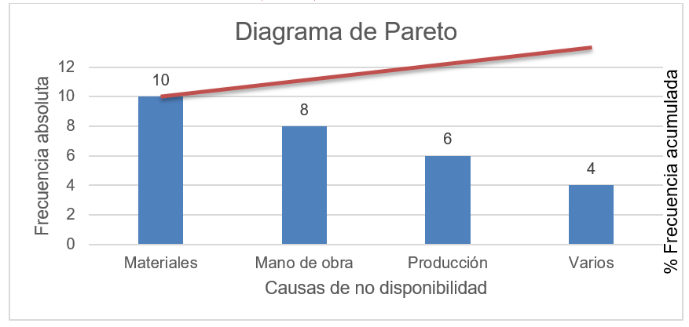

Para aplicar este método, se plantea el siguiente caso práctico:

Una empresa analiza las quejas recibidas por parte de sus clientes durante un mes y obtiene los siguientes resultados:

Tabla 6. Tabla de resultados
Causa de la queja | Frecuencia
Retrasos en la entrega. | 40
Producto defectuoso. | 25
Errores en facturación. | 15
Atención al cliente. | 10
Empaque inadecuado. | 10

Al organizar la información en el diagrama de Pareto, la organización puede identificar que los retrasos en la entrega y los productos defectuosos representan la mayor proporción de las inconformidades. Con base en este análisis, se priorizan acciones correctivas dirigidas a mejorar la logística y el control de calidad.

Recomendaciones para su aplicación:

- Utilizar datos reales y actualizados para garantizar un análisis confiable.
- Aplicar el diagrama de Pareto como herramienta inicial para identificar prioridades.
- Complementar el análisis con otras herramientas como el diagrama causa–efecto.
- Realizar seguimiento a las acciones implementadas para verificar su efectividad.

El uso del diagrama de Pareto permite a las organizaciones concentrar sus esfuerzos en los problemas que generan mayor impacto, favoreciendo la mejora continua, la optimización de procesos y el fortalecimiento del Sistema de Gestión de la Calidad.

  - Diagrama causa-efecto

El diagrama causa–efecto, también conocido como diagrama de Ishikawa o espina de pescado, es una herramienta de análisis que permite identificar, organizar y representar las posibles causas que generan un problema o situación específica dentro de un proceso. Su principal propósito es facilitar la comprensión de los factores que influyen en un resultado, permitiendo realizar análisis estructurados que apoyen la toma de decisiones y la implementación de acciones de mejora.

Esta herramienta se caracteriza por representar gráficamente un problema central, ubicado en el extremo derecho del diagrama, del cual se desprenden diversas ramas que agrupan las causas potenciales. Generalmente, estas causas se clasifican en categorías que facilitan el análisis sistemático del problema. Entre las clasificaciones más utilizadas se encuentran:

El uso del diagrama causa–efecto permite identificar relaciones entre diferentes factores, facilitando el análisis integral del problema y evitando que se tomen decisiones basadas únicamente en síntomas o percepciones. Asimismo, promueve el trabajo colaborativo, ya que su elaboración suele realizarse mediante sesiones grupales en las que participan personas vinculadas al proceso analizado.

Para la construcción del diagrama causa–efecto, se recomienda seguir los siguientes pasos:

El diagrama causa–efecto constituye una herramienta ampliamente utilizada en los Sistemas de Gestión de la Calidad, debido a que facilita la identificación de causas raíz, contribuye al análisis de no conformidades y fortalece la implementación de acciones correctivas y preventivas. Su aplicación favorece el mejoramiento continuo al permitir comprender los procesos desde una perspectiva integral.

A continuación, se presenta un ejemplo de aplicación del diagrama causa–efecto en el análisis de problemas organizacionales.

Figura 5. Ejemplo diagrama causa–efecto

PROBLEMA
CAUSA
CAUSA
CAUSA
CAUSA

  - Tormenta de ideas

La tormenta de ideas, también conocida como brainstorming, es una técnica de trabajo grupal orientada a la generación de ideas de manera creativa y participativa para solucionar problemas, identificar oportunidades de mejora o proponer alternativas frente a una situación específica. Esta herramienta favorece la participación activa de los integrantes del equipo, promoviendo la libre expresión de pensamientos sin realizar juicios previos sobre su viabilidad.

Dentro del Sistema de Gestión de la Calidad, la tormenta de ideas es utilizada para identificar causas de problemas, plantear soluciones, analizar riesgos, diseñar estrategias y fortalecer la toma de decisiones colectivas. Su aplicación contribuye a aprovechar el conocimiento y la experiencia del talento humano, facilitando el análisis integral de los procesos organizacionales.

Para garantizar la efectividad de esta técnica, se recomienda seguir los siguientes principios:

- Fomentar la participación de todos los integrantes del equipo.
- Evitar críticas o evaluaciones durante la generación de ideas.
- Promover la creatividad y el pensamiento libre.
- Registrar todas las ideas propuestas.
- Priorizar posteriormente las ideas según su viabilidad e impacto.

La aplicación de la tormenta de ideas generalmente se desarrolla mediante las siguientes etapas:

La tormenta de ideas puede aplicarse de forma presencial o virtual y suele complementarse con otras herramientas de calidad, como el diagrama causa–efecto, el diagrama de Pareto o matrices de priorización, lo que permite fortalecer el análisis de problemas y la formulación de estrategias de mejora.

El uso adecuado de esta técnica contribuye a fortalecer el trabajo en equipo, estimula la innovación y facilita la construcción de soluciones orientadas al mejoramiento continuo dentro de la organización.

  - Diagrama de dispersión

El diagrama de dispersión es una herramienta estadística utilizada para analizar la relación existente entre dos variables y determinar si existe algún tipo de correlación entre ellas. Esta técnica permite identificar patrones de comportamiento, tendencias o posibles relaciones causa–efecto dentro de los procesos organizacionales, facilitando el análisis y la toma de decisiones basadas en datos.

El diagrama se construye representando los valores de dos variables en un plano cartesiano, donde cada punto corresponde a un par de datos relacionados. A través de la distribución de los puntos, es posible identificar si existe relación directa, inversa o si no hay correlación entre las variables analizadas.

Esta herramienta es ampliamente utilizada en el control de calidad para analizar el impacto de una variable sobre otra, por ejemplo, la relación entre el tiempo de producción y el número de defectos, el nivel de capacitación del personal y el rendimiento laboral, o la inversión en mantenimiento y la reducción de fallas en los equipos.

Para elaborar un diagrama de dispersión, se recomienda seguir los siguientes pasos:

La interpretación del diagrama permite reconocer diferentes tipos de relaciones entre variables, como se presenta en la siguiente figura.

Figura 6. Posibles resultados del diagrama de dispersión
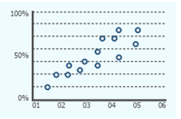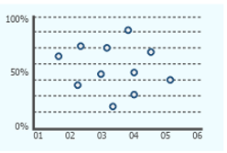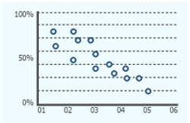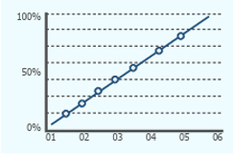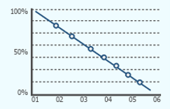
Correlación positiva fuerte
Correlación negativa débil
Correlación negativa fuerte
Correlación positiva débil
Ausencia de correlación

Los resultados del análisis pueden indicar:

- Correlación positiva débil: cuando existe una relación directa, pero con mayor dispersión de los datos.
- Ausencia de correlación: cuando no se identifica relación entre las variables analizadas.
- Correlación negativa débil: cuando existe relación inversa con variabilidad en los datos.
- Correlación positiva fuerte: cuando el aumento de una variable genera el aumento proporcional de la otra.
- Correlación negativa fuerte: cuando el aumento de una variable provoca la disminución de la otra.

El diagrama de dispersión facilita la identificación de relaciones entre variables que pueden influir en el desempeño de los procesos, permitiendo validar hipótesis, detectar causas potenciales de problemas y apoyar la implementación de acciones de mejora dentro del Sistema de Gestión de la Calidad.

  - Introducción a Seis Sigma

Seis Sigma es una metodología de gestión orientada a la mejora de procesos mediante la reducción de la variabilidad y la eliminación de defectos, con el propósito de aumentar la calidad de los productos y servicios. Este enfoque se fundamenta en el análisis estadístico de los procesos y en la toma de decisiones basada en datos, permitiendo optimizar el desempeño organizacional y fortalecer la satisfacción del cliente.

La metodología Seis Sigma busca que los procesos operen dentro de niveles de desempeño controlados, reduciendo errores y desviaciones respecto a los estándares establecidos. Para ello, emplea herramientas estadísticas que permiten medir, analizar y mejorar los resultados obtenidos en cada etapa del proceso.

Uno de los enfoques más utilizados en Seis Sigma es el ciclo DMAIC, el cual estructura el proceso de mejora en cinco fases:

- Definir: Identifica el problema, los objetivos del proyecto y las necesidades del cliente.
- Medir: Recopila información del proceso para conocer su desempeño actual.
- Analizar: Determina las causas de las variaciones o fallas del proceso.
- Mejorar: Implementa acciones para optimizar el desempeño del proceso.
- Controlar: Establece mecanismos de seguimiento para garantizar la sostenibilidad de la mejora.

Dentro del análisis estadístico de procesos, Seis Sigma utiliza los límites de especificación para evaluar si los resultados cumplen con los requisitos establecidos. Estos límites permiten determinar el rango aceptable de variación del proceso.

A continuación, se presenta un ejemplo gráfico que representa los límites de especificación utilizados para analizar el desempeño de un proceso.

Figura 7. Límites de especificación del proceso
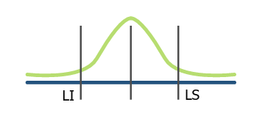

- Control de calidad

El control de calidad corresponde al conjunto de actividades orientadas a verificar que los productos, servicios y procesos cumplan con los requisitos establecidos por la organización, las normas técnicas y las necesidades de las partes interesadas. Su propósito principal es garantizar que los resultados obtenidos se ajusten a los estándares definidos, contribuyendo a la satisfacción del cliente y al fortalecimiento del desempeño organizacional.

Dentro del Sistema de Gestión de la Calidad, el control de calidad permite realizar seguimiento sistemático al desempeño de los procesos mediante la medición, el análisis y la evaluación de los resultados. A través de este control, las organizaciones pueden identificar desviaciones, prevenir errores y aplicar acciones correctivas o de mejora que favorezcan la eficiencia operativa.

El control de calidad se fundamenta en el uso de herramientas técnicas y estadísticas que permiten analizar la variabilidad de los procesos, establecer parámetros de aceptación y verificar el cumplimiento de especificaciones. Estas herramientas facilitan la toma de decisiones basada en datos, reducen la probabilidad de fallas y optimizan el uso de recursos organizacionales.

Asimismo, el control de calidad promueve la cultura de mejora continua, al proporcionar información confiable sobre el desempeño de los procesos y permitir la identificación de oportunidades de optimización. Este enfoque contribuye a garantizar la consistencia en la prestación de servicios y en la elaboración de productos, fortaleciendo la competitividad y la confianza de las partes interesadas.

Para lograr una gestión efectiva del control de calidad, es necesario implementar sistemas de medición adecuados, establecer límites de tolerancia, aplicar técnicas de control estadístico de procesos y utilizar métodos estadísticos que permitan interpretar los resultados obtenidos y orientar acciones de mejora.

  - Sistemas de medición

Los sistemas de medición corresponden al conjunto de instrumentos, métodos, procedimientos, software, personal y condiciones utilizadas para obtener datos que permitan evaluar las características de un proceso, producto o servicio. Su correcta implementación garantiza la confiabilidad de la información utilizada para la toma de decisiones dentro del Sistema de Gestión de la Calidad.

En el contexto de la NTC ISO 9001:2015, los sistemas de medición permiten asegurar que los equipos y métodos utilizados para realizar mediciones sean adecuados para el propósito previsto, contribuyendo a verificar el cumplimiento de los requisitos establecidos. La organización debe garantizar que los instrumentos de medición se encuentren calibrados, verificados y controlados, con el fin de evitar errores que puedan afectar los resultados.

Un sistema de medición está conformado por varios elementos que interactúan para generar datos confiables:

- Instrumentos de medición permiten obtener datos cuantitativos, como balanzas, termómetros, calibres o equipos electrónicos.

- Métodos de medición establecen la forma en que se realiza la medición, incluyendo procedimientos técnicos y protocolos definidos.

- Personal competente garantiza que las mediciones se realicen correctamente, siguiendo los lineamientos establecidos.

- Condiciones ambientales influyen en la exactitud de los resultados, como temperatura, humedad o vibraciones.

- Registro y análisis de datos facilitan la trazabilidad de la información y permiten evaluar el desempeño de los procesos.

La confiabilidad de un sistema de medición depende de características como la exactitud, la precisión, la repetibilidad y la reproducibilidad. Estas características permiten evaluar la calidad de los datos obtenidos y determinar si los resultados son consistentes y confiables para el análisis organizacional.

La implementación adecuada de sistemas de medición contribuye a identificar variaciones en los procesos, establecer controles efectivos y garantizar que los productos y servicios cumplan con las especificaciones definidas. De esta manera, se fortalece la gestión basada en evidencia, se reducen riesgos operativos y se promueve la mejora continua dentro del Sistema de Gestión de la Calidad.

  - Límites de tolerancia

Los límites de tolerancia corresponden al rango permitido de variación que puede presentar una característica de un producto, servicio o proceso sin afectar el cumplimiento de los requisitos establecidos. Estos límites permiten determinar si un resultado se encuentra dentro de las especificaciones aceptables o si requiere acciones correctivas.

En el Sistema de Gestión de la Calidad, los límites de tolerancia son fundamentales para asegurar la conformidad de los productos y servicios, ya que establecen parámetros que orientan la medición, el control y la evaluación del desempeño. La definición de estos límites debe basarse en requisitos normativos, especificaciones técnicas, necesidades del cliente y condiciones del proceso.

Los límites de tolerancia se establecen generalmente mediante un valor objetivo o nominal, acompañado por un límite superior y un límite inferior que determinan el rango permitido de variación. Cuando los resultados se encuentran dentro de estos límites, el proceso se considera conforme; en caso contrario, se generan no conformidades que deben ser analizadas y corregidas.

A continuación, se presentan los principales conceptos relacionados con los límites de tolerancia:

Tabla 7. Conceptos asociados a los límites de tolerancia
Concepto | Descripción | Ejemplo
Valor nominal. | Valor objetivo o estándar establecido para una característica del producto o proceso. | Un tornillo debe tener un diámetro de 10 mm.
Límite superior de tolerancia (LST). | Valor máximo permitido que puede alcanzar una característica sin afectar su funcionalidad. | El diámetro máximo permitido del tornillo es 10.2 mm.
Límite inferior de tolerancia (LIT). | Valor mínimo permitido que puede presentar una característica sin afectar su funcionalidad. | El diámetro mínimo permitido del tornillo es 9.8 mm.
Rango de tolerancia. | Diferencia entre el límite superior y el límite inferior establecidos. | El rango permitido del diámetro del tornillo es entre 9.8 mm y 10.2 mm.
Producto o proceso conforme. | Resultado que cumple con los límites de tolerancia definidos. | Un tornillo con diámetro de 10.1 mm cumple con la especificación.
Producto o proceso no conforme. | Resultado que supera o no alcanza los límites de tolerancia establecidos. | Un tornillo con diámetro de 10.4 mm no cumple con la especificación.

El establecimiento adecuado de los límites de tolerancia permite controlar la variabilidad de los procesos, reducir errores en la producción y garantizar la calidad de los resultados. Asimismo, facilita la toma de decisiones basada en datos, contribuye al control estadístico de procesos y fortalece la confiabilidad del Sistema de Gestión de la Calidad.

  - Control estadístico de procesos

El control estadístico de procesos (CEP) es una metodología utilizada para supervisar, controlar y mejorar el desempeño de los procesos mediante el análisis de datos y herramientas estadísticas. Su propósito es identificar variaciones en los procesos, determinar sus causas y asegurar que los resultados se mantengan dentro de los límites de calidad establecidos.

El CEP permite diferenciar dos tipos de variación presentes en los procesos:

- Variación común: corresponde a fluctuaciones naturales propias del proceso que generalmente se mantienen dentro de límites aceptables.
- Variación especial: se presenta cuando existen factores externos o fallas que alteran el comportamiento normal del proceso y pueden generar productos o servicios no conformes.

Para aplicar el control estadístico de procesos, se utilizan diversas herramientas que permiten recolectar, organizar y analizar información sobre el desempeño del proceso, entre las cuales se destacan:

Las gráficas de control constituyen uno de los instrumentos más representativos del CEP, ya que permiten monitorear el comportamiento de una variable a lo largo del tiempo mediante la comparación de los resultados obtenidos con límites de control establecidos. Cuando los datos se mantienen dentro de estos límites, el proceso se considera estable. Si se presentan valores fuera del rango o patrones irregulares, se deben analizar las causas y aplicar acciones de mejora.

La implementación del control estadístico de procesos contribuye al fortalecimiento del Sistema de Gestión de la Calidad al facilitar la toma de decisiones basada en datos, prevenir defectos, optimizar recursos y mejorar la eficiencia organizacional. Además, promueve una cultura de análisis y seguimiento permanente que favorece la mejora continua y el cumplimiento de los requisitos del cliente.

  - Métodos estadísticos aplicados a la calidad

Los métodos estadísticos aplicados a la calidad constituyen herramientas fundamentales para analizar información, controlar procesos y apoyar la toma de decisiones dentro del Sistema de Gestión de la Calidad. Estos métodos permiten transformar los datos en información útil, facilitando la identificación de tendencias, variaciones y oportunidades de mejora en los procesos organizacionales.

La aplicación de técnicas estadísticas contribuye a comprender el comportamiento de los procesos, evaluar el desempeño de productos y servicios, y verificar el cumplimiento de los requisitos establecidos por el cliente y la organización. Además, favorece la prevención de fallas y la reducción de la variabilidad en los resultados.

Entre los principales métodos estadísticos utilizados en la gestión de la calidad se encuentran:

- Estadística descriptiva: permite organizar, resumir y representar datos mediante medidas como promedio, mediana, moda, rango y desviación estándar. Facilita la comprensión general del comportamiento de los datos.

- Muestreo estadístico: consiste en analizar una parte representativa de una población para obtener conclusiones sobre el total. Es ampliamente utilizado en inspecciones de calidad cuando no es viable evaluar el 100 % de los productos o servicios.

- Análisis de tendencias: permite identificar patrones de comportamiento a lo largo del tiempo, facilitando la proyección de resultados y la anticipación de posibles desviaciones.

- Análisis de capacidad del proceso: evalúa si un proceso es capaz de cumplir con las especificaciones o límites de calidad establecidos, considerando la variabilidad natural del proceso.

- Pruebas de hipótesis: permiten verificar supuestos o afirmaciones sobre un proceso, producto o servicio mediante el análisis de datos y la comparación de resultados esperados con resultados obtenidos.

La selección del método estadístico depende del tipo de proceso, la naturaleza de los datos disponibles y el objetivo del análisis. La correcta aplicación de estas herramientas fortalece la confiabilidad de la información, mejora la precisión en la toma de decisiones y contribuye al control y optimización de los procesos organizacionales.

El uso sistemático de métodos estadísticos dentro del Sistema de Gestión de la Calidad permite generar evidencias objetivas del desempeño de los procesos, facilitar el seguimiento de indicadores y apoyar la implementación de acciones correctivas, preventivas y de mejora continua.

- Operación en ISO 9001:2015

La operación constituye una fase esencial dentro del Sistema de Gestión de la Calidad, ya que en esta etapa se ejecutan los procesos necesarios para la provisión de productos y servicios que satisfacen los requisitos del cliente y las disposiciones normativas aplicables. La norma NTC ISO 9001:2015 establece en su capítulo 8 los lineamientos que orientan la planificación, ejecución y control de las actividades operativas, garantizando la coherencia entre lo planificado y lo ejecutado.

Este apartado aborda las disposiciones necesarias para asegurar que los procesos operacionales se desarrollen bajo condiciones controladas, considerando la identificación de requisitos, la gestión del diseño y desarrollo, el control de proveedores externos, la producción y provisión del servicio, así como la verificación y liberación de los productos y servicios. Asimismo, contempla la gestión de salidas no conformes, con el fin de prevenir la entrega de productos o servicios que no cumplan con los estándares establecidos.

La operación del Sistema de Gestión de la Calidad exige la definición de controles adecuados, la disponibilidad de recursos, la asignación de responsabilidades y la implementación de mecanismos de seguimiento que permitan evaluar el desempeño de los procesos. De esta manera, se asegura la trazabilidad de las actividades, el cumplimiento de los requisitos del cliente y la mejora del desempeño organizacional.

La adecuada gestión de la operación permite a las organizaciones garantizar la consistencia en la prestación de sus servicios, optimizar el uso de recursos y fortalecer la confianza de las partes interesadas. Además, favorece la integración del enfoque basado en procesos y la aplicación del ciclo PHVA, promoviendo la mejora continua y el cumplimiento de los objetivos de calidad.

  - Planificación y control operacional (Numeral 8.1)

La planificación y el control operacional constituyen un componente fundamental del Sistema de Gestión de la Calidad, ya que permiten asegurar que los procesos organizacionales se ejecuten de manera controlada, coherente y alineada con los requisitos del cliente y los lineamientos establecidos en la NTC ISO 9001:2015. Este numeral establece la necesidad de planificar, implementar y controlar los procesos necesarios para cumplir con los requisitos de los productos y servicios.

La planificación operacional implica definir las actividades, recursos, responsabilidades, criterios de aceptación y métodos de control que garantizan la conformidad de los resultados. A su vez, el control operacional permite verificar que las actividades se desarrollen conforme a lo planificado, facilitando la detección de desviaciones y la aplicación de acciones correctivas o de mejora.

Para asegurar el control operacional, la organización debe establecer criterios para la ejecución de los procesos, mantener información documentada que evidencie el cumplimiento de los requisitos y controlar los cambios que puedan afectar la calidad de los productos o servicios. Asimismo, debe garantizar que los procesos externalizados cumplan con las condiciones establecidas por el Sistema de Gestión de la Calidad.

A continuación, se presenta un esquema general del proceso de planificación y control operacional:

Posteriormente, se presentan los principales elementos que facilitan la planificación y el control operacional dentro del Sistema de Gestión de la Calidad:

Tabla 8. Elementos de la planificación y control operacional
Elemento | Descripción
Definición de actividades. | Identifica las tareas necesarias para cumplir los requisitos del producto o servicio.
Establecimiento de criterios. | Define parámetros de calidad, aceptación y control para los procesos.
Asignación de recursos. | Determina talento humano, infraestructura, tecnología e insumos requeridos.
Responsables del proceso. | Establece roles y funciones para la ejecución y supervisión de las actividades.
Información documentada. | Registra procedimientos, instructivos y evidencias del cumplimiento de los procesos.
Seguimiento y control. | Permite verificar el cumplimiento de requisitos mediante indicadores, auditorías y revisiones.
Gestión del cambio. | Evalúa y controla modificaciones que puedan afectar la operación o la calidad.
Control de procesos externalizados. | Asegura que proveedores y servicios externos cumplan los requisitos establecidos.

La correcta aplicación de la planificación y el control operacional contribuye al cumplimiento de los objetivos organizacionales, fortalece la eficiencia de los procesos y garantiza la satisfacción de las partes interesadas. De esta manera, se consolida un enfoque sistemático que permite gestionar la operación bajo criterios de calidad, control y mejora continua.

  - Requisitos para productos y servicios (Numeral 8.2)

El numeral 8.2 de la NTC ISO 9001:2015 establece los lineamientos para determinar, revisar y comunicar los requisitos relacionados con los productos y servicios ofrecidos por la organización. Su propósito es garantizar que las necesidades y expectativas del cliente, así como los requisitos legales y reglamentarios aplicables, sean comprendidos y cumplidos antes de la entrega del producto o la prestación del servicio.

La organización debe establecer mecanismos que permitan identificar de manera clara los requisitos del cliente, incluyendo aquellos que no estén expresados explícitamente, pero que sean necesarios para el uso previsto del producto o servicio. Asimismo, debe considerar los requisitos legales, normativos y organizacionales que influyen en la conformidad del resultado final.

Dentro de este proceso, resulta fundamental mantener una comunicación efectiva con el cliente, con el fin de obtener información precisa sobre sus necesidades, resolver inquietudes, gestionar cambios y asegurar la retroalimentación sobre el desempeño del producto o servicio. Esta comunicación contribuye a fortalecer la relación con las partes interesadas y a prevenir errores o inconformidades.

Antes de comprometerse a suministrar un producto o servicio, la organización debe realizar una revisión de los requisitos para confirmar que cuenta con la capacidad técnica, operativa y administrativa para cumplirlos. Cuando se presenten cambios en los requisitos, estos deben ser documentados, comunicados y controlados para evitar impactos negativos en la calidad.

A continuación, se presentan los elementos clave que orientan la gestión de los requisitos para productos y servicios:

Tabla 9. Gestión de requisitos para productos y servicios
Elemento | Descripción
Identificación de requisitos. | Determina necesidades del cliente, requisitos legales y condiciones organizacionales aplicables.
Comunicación con el cliente. | Facilita la recopilación de información, atención de solicitudes, gestión de cambios y retroalimentación.
Revisión de requisitos. | Verifica la viabilidad técnica, operativa y administrativa para cumplir con los compromisos adquiridos.
Confirmación de requisitos. | Formaliza acuerdos con el cliente antes de iniciar la producción o prestación del servicio.
Gestión de cambios. | Controla modificaciones en los requisitos para garantizar la conformidad del producto o servicio.
Información documentada. | Registra evidencias de los requisitos establecidos, revisiones realizadas y acuerdos con el cliente.

La adecuada gestión de los requisitos permite prevenir reprocesos, reducir riesgos operacionales y mejorar la satisfacción del cliente. De esta manera, la organización fortalece su capacidad para entregar productos y servicios conformes, alineados con los objetivos del Sistema de Gestión de la Calidad y con las necesidades del entorno.

  - Diseño y desarrollo de productos y servicios (Numeral 8.3)

El numeral 8.3 de la NTC ISO 9001:2015 establece los lineamientos para planificar, controlar y desarrollar el diseño y desarrollo de productos y servicios, con el fin de garantizar que los resultados cumplan los requisitos del cliente, los requisitos legales y las condiciones definidas por la organización.

El diseño y desarrollo permite transformar las necesidades y expectativas del cliente en características técnicas, especificaciones y procesos que aseguren la conformidad del producto o servicio. Para ello, la organización debe planificar las etapas del diseño, definir responsabilidades, establecer controles y gestionar los riesgos asociados al proceso.

Durante el diseño y desarrollo, es necesario considerar aspectos como la revisión, verificación y validación de los resultados, con el propósito de asegurar que el producto o servicio cumpla con los requisitos establecidos antes de su implementación o entrega. Asimismo, la organización debe controlar los cambios que puedan surgir durante el proceso, garantizando que estos sean evaluados, aprobados y documentados.

El proceso de diseño y desarrollo se estructura generalmente en una secuencia de etapas que permiten transformar las necesidades del cliente en resultados conformes, tal como se presenta a continuación:

La aplicación de controles en el diseño y desarrollo permite reducir riesgos, prevenir errores y asegurar que los productos y servicios satisfagan las necesidades del cliente. De esta manera, la organización fortalece su capacidad de innovación, mejora la calidad de sus resultados y garantiza el cumplimiento de los requisitos del Sistema de Gestión de la Calidad.

  - Control de procesos, productos y servicios externos (Numeral 8.4)

El numeral 8.4 de la NTC ISO 9001:2015 establece los requisitos para asegurar que los procesos, productos y servicios suministrados por proveedores externos cumplan con las condiciones definidas por la organización y los requisitos del cliente. Este control es fundamental para garantizar la calidad del producto o servicio final, ya que muchos procesos dependen de recursos, insumos o actividades realizadas por terceros.

La organización debe determinar qué procesos, productos o servicios requieren ser suministrados externamente y establecer criterios para su evaluación, selección, seguimiento y reevaluación. Estos controles permiten asegurar que los proveedores externos mantengan niveles adecuados de desempeño y cumplimiento de los requisitos establecidos.

El control de los procesos externos implica definir claramente las especificaciones técnicas, los criterios de aceptación, los métodos de verificación y las responsabilidades asociadas a la provisión del producto o servicio. Asimismo, es necesario establecer mecanismos de comunicación con los proveedores para garantizar la comprensión de los requisitos, incluyendo aspectos relacionados con calidad, tiempos de entrega, cumplimiento legal y desempeño esperado.

Entre las actividades que permiten ejercer control sobre los proveedores externos, se destacan:

El control adecuado de los procesos, productos y servicios externos contribuye a reducir riesgos, prevenir no conformidades y fortalecer la confiabilidad de la cadena de suministro. De esta manera, se asegura la continuidad operativa, la satisfacción del cliente y el cumplimiento de los requisitos del Sistema de Gestión de la Calidad.

  - Producción y provisión del servicio (Numeral 8.5)

El numeral 8.5 de la NTC ISO 9001:2015 establece los lineamientos para garantizar que la producción de bienes y la prestación de servicios se realicen bajo condiciones controladas, asegurando el cumplimiento de los requisitos establecidos por la organización y por el cliente. Este control permite que las actividades operacionales se desarrollen de manera planificada, estandarizada y verificable, contribuyendo a la calidad del producto o servicio final.

La organización debe implementar controles que aseguren la disponibilidad de información documentada que describa las características del producto o servicio, los resultados esperados y los procedimientos necesarios para su ejecución. Asimismo, debe garantizar la disponibilidad y el adecuado uso de recursos, infraestructura, equipos de medición y personal competente.

Para asegurar el control de la producción y provisión del servicio, la organización debe considerar, entre otros, los siguientes aspectos:

- Disponibilidad de instrucciones de trabajo, especificaciones técnicas y procedimientos operativos.

- Uso de equipos y herramientas adecuadas para la ejecución de las actividades.

- Implementación de actividades de seguimiento y medición en las etapas pertinentes del proceso.

- Control de los cambios que puedan afectar la producción o la prestación del servicio.

- Identificación y trazabilidad de los productos o servicios cuando sea necesario.

- Protección y preservación de los productos durante su elaboración, almacenamiento y entrega.

- Validación de procesos cuando los resultados no pueden verificarse posteriormente mediante medición o inspección.

El control de la producción y provisión del servicio también contempla la gestión de la propiedad del cliente o de proveedores externos, asegurando su adecuada identificación, protección y conservación mientras esté bajo responsabilidad de la organización.

La correcta aplicación de este numeral permite garantizar la uniformidad en los procesos, reducir errores operativos, optimizar el uso de recursos y fortalecer la confianza del cliente. De esta manera, se asegura que los productos y servicios entregados cumplan consistentemente con los requisitos establecidos y con los objetivos del Sistema de Gestión de la Calidad.

  - Liberación de productos y servicios (Numeral 8.6)

La liberación de productos y servicios corresponde al proceso mediante el cual la organización verifica y confirma que los resultados obtenidos cumplen los requisitos establecidos antes de su entrega al cliente. Este proceso garantiza que los productos o servicios cumplen con los criterios de aceptación definidos, asegurando la conformidad con las especificaciones técnicas, normativas y contractuales.

De acuerdo con la NTC ISO 9001:2015, la organización debe implementar controles que permitan verificar el cumplimiento de los requisitos mediante inspecciones, ensayos, revisiones técnicas o validaciones, según corresponda. La liberación solo puede realizarse cuando exista evidencia documentada que confirme que los criterios establecidos han sido cumplidos, y debe ser autorizada por personal competente.

Este proceso permite reducir riesgos asociados a la entrega de productos o servicios no conformes, fortalece la confianza del cliente y contribuye al cumplimiento de los objetivos de calidad. Asimismo, facilita la trazabilidad de la información relacionada con las verificaciones realizadas y las decisiones tomadas durante el proceso.

Para facilitar la comprensión del proceso de liberación, se puede representar mediante un esquema que evidencia la secuencia de verificación, evaluación de criterios, autorización y entrega del producto o servicio.

Figura 8. Proceso de liberación de productos y servicios

  - Control de salidas no conformes (Numeral 8.7)

El control de salidas no conformes corresponde al conjunto de actividades orientadas a identificar, gestionar y corregir productos o servicios que no cumplen los requisitos establecidos. Este proceso permite prevenir la entrega de resultados que puedan afectar la satisfacción del cliente, el cumplimiento normativo o el desempeño del Sistema de Gestión de la Calidad.

La NTC ISO 9001:2015 establece que la organización debe asegurarse de que las salidas que no cumplen los requisitos sean identificadas y controladas para evitar su uso o entrega no intencional. Para ello, se deben implementar mecanismos que permitan detectar oportunamente las no conformidades, registrar la información asociada y definir las acciones necesarias para su tratamiento.

El control de salidas no conformes puede implicar diferentes tipos de tratamiento según la naturaleza de la desviación identificada. Entre las acciones más comunes se encuentran la corrección del producto o servicio, el reproceso, la reclasificación, la autorización mediante concesión o, en algunos casos, la eliminación del producto o la suspensión del servicio. Estas decisiones deben basarse en criterios técnicos, normativos y organizacionales, garantizando la trazabilidad y el registro de la información documentada.

La gestión adecuada de las salidas no conformes contribuye a la mejora continua del sistema, ya que permite identificar causas raíz, prevenir la recurrencia de fallas y fortalecer los controles operacionales. Asimismo, facilita la toma de decisiones basada en evidencias, promoviendo la confiabilidad de los procesos y la satisfacción de las partes interesadas.

Para comprender el tratamiento de las salidas no conformes dentro del Sistema de Gestión de la Calidad, se presenta el siguiente esquema:

Figura 9. Control de salidas no conformes
Corrección o reproceso
Reclasificación
Concesión autorizada
Eliminación del producto

- Mejora del Sistema de Gestión de la Calidad

La mejora del Sistema de Gestión de la Calidad corresponde al conjunto de acciones orientadas a incrementar la capacidad de la organización para cumplir los requisitos, optimizar sus procesos y fortalecer su desempeño institucional. Este enfoque permite responder a los cambios del entorno, mejorar la satisfacción de las partes interesadas y garantizar la sostenibilidad organizacional.

La NTC ISO 9001:2015 establece que las organizaciones deben determinar y seleccionar oportunidades de mejora e implementar las acciones necesarias para cumplir los requisitos del cliente y aumentar la eficacia del sistema. La mejora no solo se centra en la corrección de fallas, sino también en la prevención de riesgos, el fortalecimiento de procesos y la generación de valor para la organización.

La mejora del Sistema de Gestión de la Calidad se fundamenta en el análisis de datos, la evaluación del desempeño, los resultados de auditorías, la revisión por la dirección, la gestión de riesgos y oportunidades, así como en la retroalimentación de clientes y demás partes interesadas. Estos elementos permiten identificar desviaciones, establecer prioridades y definir estrategias que contribuyan al fortalecimiento del sistema.

El desarrollo de procesos de mejora requiere la participación del talento humano, el liderazgo organizacional y la adecuada gestión del conocimiento. Cuando la mejora se integra a la cultura institucional, se promueve la toma de decisiones basada en evidencias, el aprendizaje organizacional y la innovación en los procesos, productos y servicios.

La implementación sistemática de la mejora permite consolidar un Sistema de Gestión de la Calidad dinámico, capaz de adaptarse a los cambios del entorno y contribuir al logro de los objetivos estratégicos de la organización.

  - Tipos de mejora

Dentro del Sistema de Gestión de la Calidad, la mejora se desarrolla mediante diferentes enfoques que permiten optimizar los procesos, corregir desviaciones y fortalecer el desempeño organizacional. La NTC ISO 9001:2015 promueve la implementación de acciones que contribuyan al cumplimiento de los requisitos, la prevención de fallas y la generación de valor en los productos y servicios.

Los tipos de mejora se clasifican según su propósito, alcance y momento de aplicación. Cada uno responde a necesidades específicas dentro de la organización y permite fortalecer la eficacia del sistema.

A continuación, se presentan los principales tipos de mejora aplicados en el Sistema de Gestión de la Calidad:

Tabla 10. Tipos de mejora en el Sistema de Gestión de la Calidad
Tipo de mejora | Descripción | Ejemplo
Mejora correctiva. | Se orienta a eliminar la causa de una no conformidad detectada para evitar que vuelva a presentarse. | Ajustar un procedimiento después de identificar errores repetitivos en la atención al cliente.
Mejora preventiva. | Busca anticiparse a posibles fallas mediante la identificación de riesgos y la implementación de controles. | Establecer controles de verificación antes de iniciar la producción para evitar defectos.
Mejora continua. | Consiste en el perfeccionamiento permanente de los procesos mediante el análisis sistemático del desempeño. | Optimizar tiempos de respuesta mediante seguimiento periódico de indicadores.
Mejora reactiva. | Se implementa como respuesta inmediata ante situaciones que afectan el desempeño organizacional. | Realizar ajustes urgentes en un proceso debido a quejas frecuentes de los clientes.
Mejora por innovación. | Introduce cambios significativos mediante nuevas tecnologías, metodologías o estrategias organizacionales. | Implementar herramientas digitales para automatizar procesos administrativos.

La identificación del tipo de mejora adecuado depende del análisis de los resultados del sistema, la evaluación de riesgos y oportunidades, así como de los objetivos estratégicos organizacionales. La combinación de estos enfoques permite fortalecer la eficiencia operativa, mejorar la calidad de los productos y servicios y aumentar la satisfacción de las partes interesadas.

La aplicación estructurada de los tipos de mejora favorece la consolidación de una cultura organizacional orientada al aprendizaje, la adaptación al cambio y la sostenibilidad del Sistema de Gestión de la Calidad.

  - Acciones correctivas

Las acciones correctivas constituyen un mecanismo fundamental dentro del Sistema de Gestión de la Calidad, orientado a eliminar las causas que generan no conformidades y prevenir su repetición. Según la NTC ISO 9001:2015, las organizaciones deben reaccionar ante las no conformidades identificadas, evaluando su impacto y estableciendo acciones que permitan corregir la situación y evitar que vuelva a ocurrir.

Una no conformidad corresponde al incumplimiento de un requisito establecido, el cual puede estar relacionado con productos, servicios, procesos o disposiciones del Sistema de Gestión de la Calidad. La correcta gestión de estas situaciones permite fortalecer el desempeño organizacional, reducir riesgos y mejorar la satisfacción del cliente.

Las acciones correctivas no se limitan a solucionar el problema inmediato, sino que buscan analizar las causas que lo originaron. Este análisis permite implementar mejoras estructurales que contribuyan a la estabilidad y confiabilidad de los procesos.

Para garantizar la efectividad de las acciones correctivas, la organización debe desarrollar un proceso sistemático que incluya las siguientes etapas:

Las acciones correctivas contribuyen al fortalecimiento de la mejora continua al permitir que las organizaciones aprendan de los errores, optimicen sus procesos y consoliden una cultura orientada a la calidad.

A manera de ejemplo, una organización que detecta retrasos recurrentes en la entrega de productos puede identificar como causa principal la falta de coordinación entre áreas. La acción correctiva podría consistir en establecer procedimientos de comunicación, implementar herramientas de seguimiento y capacitar al personal involucrado. Posteriormente, la organización debe verificar si estas medidas reducen los retrasos y mejoran el cumplimiento de los tiempos de entrega.

La adecuada implementación de acciones correctivas favorece la toma de decisiones basada en evidencia, fortalece la gestión del riesgo y permite asegurar la conformidad de los productos y servicios ofrecidos por la organización.

Las acciones correctivas fortalecen el Sistema de Gestión de la Calidad al permitir que las organizaciones aprendan de las desviaciones, prevengan su recurrencia y consoliden procesos más confiables. De esta manera, se promueve una gestión orientada a la mejora del desempeño organizacional y al cumplimiento de los requisitos establecidos en la norma ISO 9001.

- SÍNTESIS

El componente formativo aborda la gestión de procesos y la mejora continua bajo la norma ISO 9001:2015, incluyendo la identificación, análisis y optimización de procesos, el uso de indicadores de gestión y la aplicación de métodos estructurados para la solución de problemas. Además, integra el control de calidad, la operación de productos y servicios, y la implementación de acciones correctivas, fortaleciendo la eficiencia, la satisfacción del cliente y la competitividad organizacional.

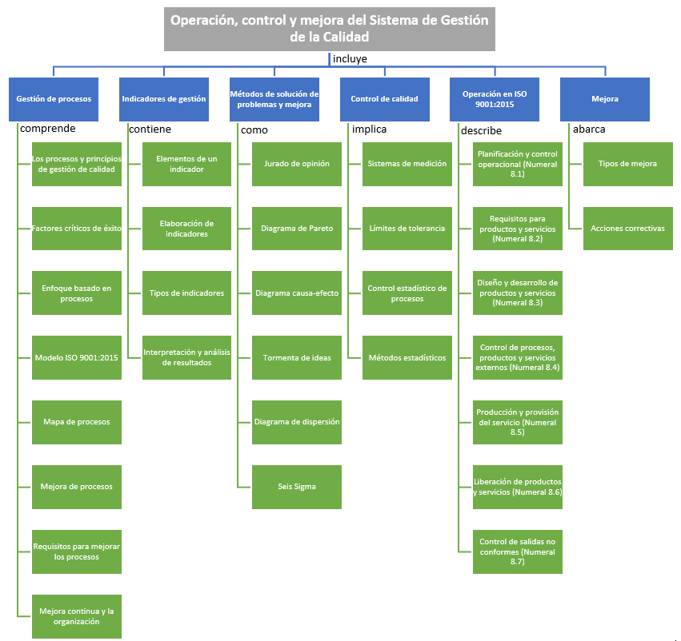

- ACTIVIDADES DIDÁCTICAS

DESCRIPCIÓN DE ACTIVIDAD DIDÁCTICA
Nombre de la Actividad | Desafío de calidad y mejora continua.
Objetivo de la actividad | Verificar la apropiación de conocimientos sobre los elementos, herramientas y lineamientos que orientan la planificación, operación, control y mejora del Sistema de Gestión de la Calidad según la NTC ISO 9001:2015.
Tipo de actividad sugerida | 
Archivo de la actividad  (Anexo donde se describe la actividad propuesta) | Actividad_didactica_CF02

- GLOSARIO:

TÉRMINO | SIGNIFICADO
Acciones correctivas: | medidas implementadas para eliminar las causas de no conformidades y evitar su repetición, contribuyendo a la mejora del Sistema de Gestión de la Calidad.
Control de calidad: | conjunto de procedimientos y herramientas utilizados para asegurar que los productos o servicios cumplan con los estándares definidos.
Control estadístico de procesos: | técnica que utiliza herramientas estadísticas para monitorear y controlar procesos, asegurando su estabilidad y calidad.
Diseño y desarrollo de productos y servicios: | actividades relacionadas con la creación o modificación de productos o servicios, garantizando que cumplan los requisitos definidos.
Enfoque basado en procesos: | principio de gestión que organiza las actividades de una organización como procesos interrelacionados, con el fin de lograr resultados más eficientes y consistentes.
Indicadores de gestión: | instrumentos de medición utilizados para evaluar el desempeño de procesos, productos o servicios, facilitando la toma de decisiones.
Mapa de procesos: | representación gráfica que describe la secuencia y relación entre los procesos de una organización, facilitando su análisis y mejora.
Mejora continua: | actividad sistemática y permanente destinada a optimizar procesos, productos, servicios y el desempeño organizacional.
Mejora de procesos: | conjunto de acciones orientadas a optimizar la eficiencia, efectividad y calidad de los procesos organizacionales.
Organización: | conjunto de personas, recursos y estructuras que interactúan de manera coordinada para lograr objetivos específicos, cumpliendo con sus responsabilidades y compromisos.
Partes interesadas: | personas, grupos u organizaciones que pueden afectar, verse afectadas o percibir un impacto por las decisiones, actividades o resultados de una organización.
Proceso: | conjunto de actividades interrelacionadas o interactuantes que transforman entradas en salidas, generando un valor específico para la organización o sus clientes.
Sistema: | conjunto de elementos interconectados y coordinados que funcionan como un todo para cumplir objetivos definidos, garantizando consistencia y eficacia en la gestión de actividades.

- REFERENCIAS BIBLIOGRÁFICAS:

Betancourt, D. (2015). Diseño y desarrollo de productos y servicios en ISO 9001. https://www.ingenioempresa.com/diseno-desarrollo-iso-9001/

Cabrera, H. (s.f.). 1.8 Mejoramiento continuo.

Canela López, J. R. (2004). La gestión por calidad total en la empresa moderna. Alfaomega.

Cantú Delgado, H. (1997). Desarrollo de una cultura de calidad (1.ª ed.). McGraw-Hill.

Deming, W. E. (s.f.). Calidad, productividad y competitividad: La salida de la crisis.

Euskalit. (s.f.). Herramientas para resolución de problemas.

Fred, R. (1997). Conceptos de administración estratégica. Prentice Hall Hispanoamericana.

Geocities. (s.f.). ISO 9000 para pequeñas y medianas empresas (pymes).

Harrington, J., & Harrington, J. Jr. (1997). Administración total del mejoramiento continuo. McGraw-Hill.

International Organization for Standardization (ISO). (2015). ISO 9001:2015 – Quality management systems – Requirements. ISO.

Juran, J. M., Gryna, F., & Bingham, R. S. (1983). Manual de control de la calidad (p. 14). Reverte.

Maldonado, J. Á. (2015). Fundamentos de calidad total.

Serna Gómez, H. (2008). Gerencia estratégica (10.ª ed.). 3R Editores.

Summers, D. C. (2006). Administración de la calidad (1.ª ed.). Pearson.

Udaondo Durán, M. (1992). Gestión de calidad (p. 35). Díaz de Santos.

WorkMeter. (2014). La mejora continua de procesos. https://www.workmeter.com/blog/la-mejora-continua-de-procesos/

- CONTROL DEL DOCUMENTO

 | Nombre | Cargo | Dependencia | Fecha
Autor | Alejandro Mantilla Cáceres | Experto temático | Centro Industrial del Diseño y la Manufactura - Regional Santander. | 2017
Autor | Claudia Milena Hernández Naranjo | Asesora Pedagógica | Centro Industrial del Mantenimiento Integral - Regional Santander | 2017
Autor | Rafael Neftalí Lizcano Reyes | Asesor Pedagógico | Centro Industrial del Diseño y la Manufactura - Regional Santander | 2017

- CONTROL DE CAMBIOS (Diligenciar únicamente si realiza ajustes a la Unidad Temática)

 | Nombre | Cargo | Dependencia | Fecha | Razón del Cambio
Autor | Viviana Herrera Quiñonez | Evaluadora instruccional | Centro de Comercio y Servicios - Regional Tolima | Febrero de 2026 | Se ajusta el contenido del documento según Planeación pedagógica y normas APA.

